2006 Réunion EXERCICE 3 : PRODUIRE UN SON spécialité (4 points)
Correction http://labolycee.free.fr ©

I. Onde stationnaire le long d'une corde.
I.1. Comme la corde présente un fuseau, ce mode de vibration est le mode fondamental.
I.2. Les autres modes de vibration de la corde correspondent aux harmoniques.
Les fréquences correspondantes sont du type f_{n} = n.f avec n entier non nul.
I.3. c = λ. f
I.4. Un aller et retour le long de la corde correspond à une distance de 2L, cette distance doit être égale à un nombre entier de longueur d'onde, donc 2L = n.λ.
Or c = λ. f donc λ = que l'on remplace dans l'expression ci-dessus.
2L = n.
Soit c = 2. $\frac{L\text{.}f}{n}$
I.5. Deux fuseaux de vibration correspondent au deuxième harmonique : f₂ = 2.f
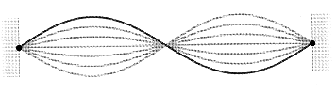
soit f = 2×40 = 80Hz
ventres de vibration
L
A
B
Il est judicieux de placer l'aimant au
niveau d’un ventre de vibration.
Soit à une distance L/4 d'une extrémité A ou B.

II. Vibration d'une corde de guitare.
II.1. En modifiant la tension de la corde on modifie sa fréquence de vibration, ce qui permet d’accorder la corde à la bonne fréquence et donc d'obtenir une note à la bonne hauteur.
II.2. Pour une même longueur de corde et avec des masses linéiques différentes, on peut avoir différentes fréquences, donc différentes notes.
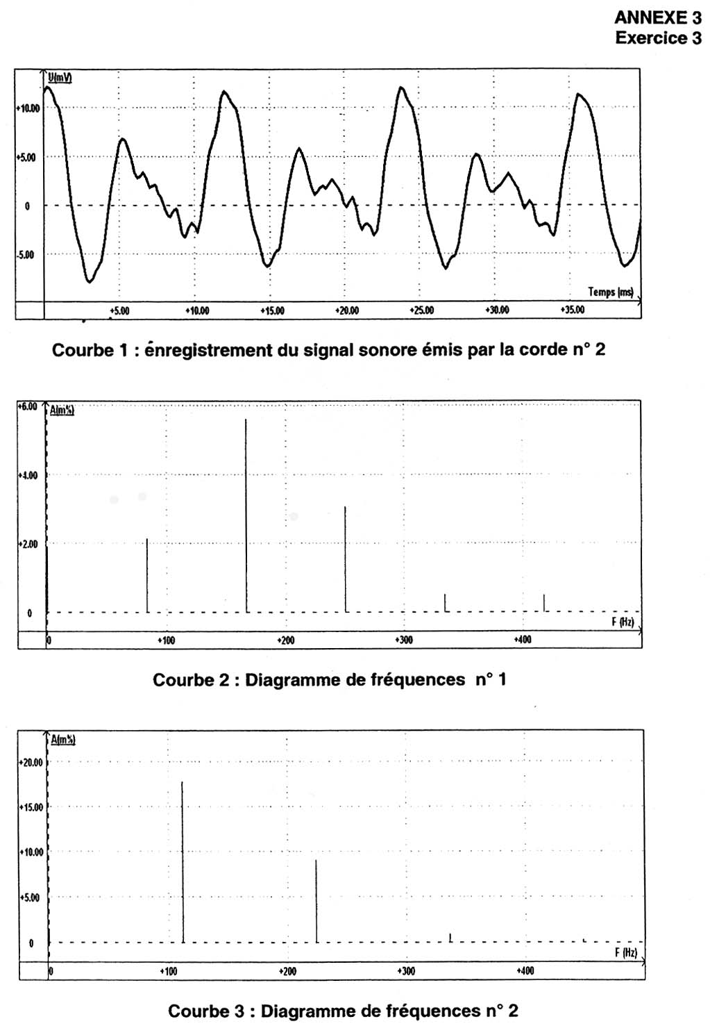
II.3. Accord de la corde n°2.
3T
12,8 cm

II.3.1. 35,0 ms correspondent à 12,8 cm
3T correspondent à 13,0 cm
donc = 11,8 ms = 11,8×10^{–3} s
or f = $\frac{1}{T}$ donc f = 84 Hz calcul effectué avec T non arrondie
II.3.2. La courbe 2 montre un fondamental à une fréquence f₁ < 100 Hz et proche de la valeur obtenue de 84 Hz, la courbe 3 montre un fondamental à une fréquence f '₁ > 100 Hz. La courbe 2 correspond à l’enregistrement précédent.
f₁
f '₁

II.3.3. Un musicien veut obtenir le La ₁ qui correspond à une fréquence de 110 Hz, or le son émis par la corde a une fréquence de 84 Hz, il faut donc augmenter celle-ci.
On a la formule , où pour une même corde L et µ sont constantes donc f est proportionnelle à .

Pour augmenter f, il faut augmenter la tension F de la corde grâce à la clef correspondante.

